«ИЗВЕЩЕНИЕ О ПУСТУЮЩИХ ДОМАХ И СВЕДЕНИЯ О ПОИСКЕ ПРАВООБЛАДАТЕЛЕЙ»
В ходе проведения визуального осмотра жилых домов, расположенных на территории Петревичского сельского исполнительного комитета, комиссией по обследованию состояния жилых домов, расположенных на территории сельсовета, были установлены дома попадающие под критерии пустующих (на придомовой территории не осуществляются предусмотренные законодательством мероприятия по охране земель, не соблюдаются требования к содержанию (эксплуатации) территории, а также имеются иные признаки, указывающие на неиспользование жилого дома для проживания лицами, имеющими право владения и пользования).
Петревичский сельский исполнительный комитет Новогрудского района, в целях сокращения количества пустующих домов на территории сельсовета, разыскивает собственников и наследников пустующих жилых домов по следующим адресам:
Местонахождение жилого дома.  Сведения о владельцах. | Сведения о жилом доме | Сведения о земельном участке
Гродненская область, Новогрудский район, Петревичский сельсовет,  д. Мокрец, д. 43  Собственник – Соловьян Зинаида Степановна, умерла, 26.04.2013г.  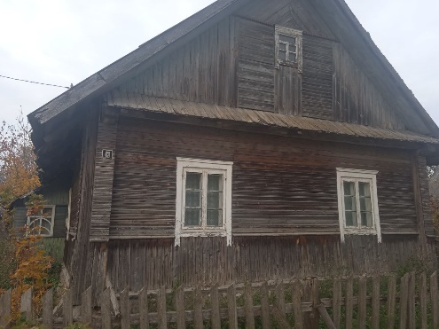  Наследники не установлены. | Здание одноквартирного одноэтажного бревенчатого жилого дома;  Общая площадь жилого дома – 60 м.кв.  Год постройки жилого дома – 1953;  Подземная этажность – нет сведений;  Данных о возмещении расходов за электроэнергию нет;  Обязательные страховые взносы производились в период 2011-2012гг.;  Налог на недвижимость и земельный налог – на учете в инспекции не состоит, имущественные налоги не исчислялись и не уплачивались;  Платежи за жилищно – коммунальные услуги – не предоставляются. | Кадастровый номер земельного участка: не присвоен;  Инвентарный номер на капитальное строение- не присвоен;  Ограничения и обременения прав на земельный участок: нет сведений.
Гродненская область, Новогрудский район, Петревичский сельсовет,  д. Мокрец, д.34  Собственник – Косемук Владимир Александрович, ум.2002г., сын- Косемук Иван Владимирович, умер 29.01.2024г.  Наследники не установлены.  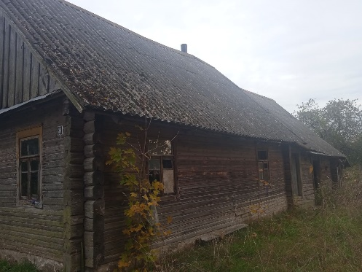 | Здание одноквартирного одноэтажного бревенчатого жилого дома;  Общая площадь жилого дома – 60 м.кв.;  Год постройки жилого дома – 1955;  Подземная этажность – нет сведений;  Возмещение расходов за электроэнергию - данных о расходе за электроэнергию нет.  Обязательные страховые взносы – производилась уплата по обязательному страхованию строений за 2011г. ;  Налог на недвижимость и земельный налог – на учете в инспекции не состоят, имущественные налоги не исчислялись и не уплачивались;  Платежи за жилищно – коммунальные услуги – не предоставляются; | Кадастровый номер земельного участка: не присвоен;  Инвентарный номер на капитальное строение- не присвоен;  Ограничения и обременения прав на земельный участок: нет сведений.
Гродненская область, Новогрудский район, Петревичский сельсовет,  д. Мокрец, д.36  Собственник – Самотыя Зинаида Фадеевна, умерла 21.02.1997г.,  Установлен наследник – Самотыя Константин Владимирович, умер  Наследники:Кирилюк Елена Константиновна, Самотыя Надежда Алексеевна, Хиценко Ирина Константиновна.  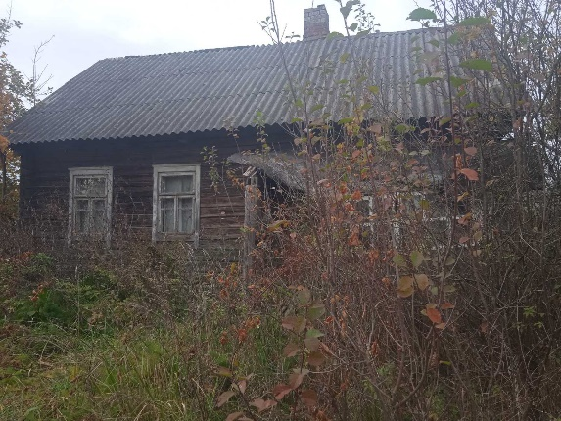 | Здание одноквартирного одноэтажного бревенчатого жилого дома;  Общая площадь жилого дома – 54 м.кв.;  Год постройки жилого дома – 1959;  Подземная этажность – нет сведений;  Возмещение расходов за электроэнергию - данных о расходе электроэнергии – абонент не числится.  Обязательные страховые взносы – не производились;  Налог на недвижимость и земельный налог – не исчислялся в связи со смертью собственника;  Платежи за жилищно – коммунальные услуги – не предоставляются; | Кадастровый номер земельного участка: 424385206601000015  Инвентарный номер на капитальное строение- 430/С-14579  Ограничения и обременения прав на земельный участок: нет сведений.
Гродненская область, Новогрудский район, Петревичский сельсовет,  Гродненская область, Новогрудский район, Петревичский сельсовет, д.Углы, д.7  Собственник- Смоляк Вера Васильевна  Наследники не установлены  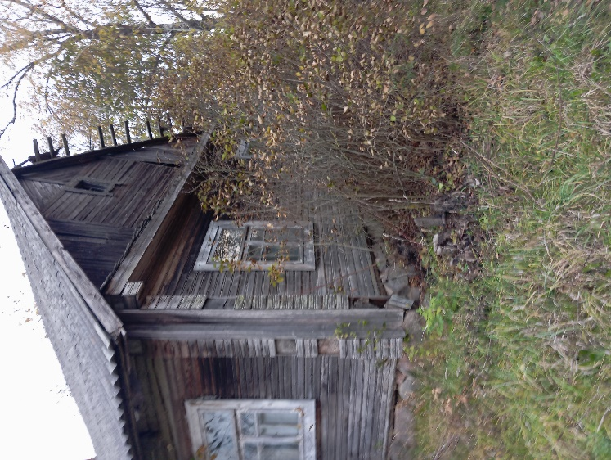 | Здание одноквартирного одноэтажного бревенчатого жилого дома;  Общая площадь жилого дома – 90 м.кв.;  Год постройки жилого дома – 1918;  Подземная этажность – нет сведений;  Возмещение расходов за электроэнергию - данных не имеется.  Обязательные страховые взносы – производились с 2009 по 2016гг.;  Налог на недвижимость и земельный налог – на учете в инспекции не состоит, имущественные налоги не исчислялись и не уплачивались.  Платежи за жилищно – коммунальные услуги – не предоставляются; | Кадастровый номер земельного участка: не присвоен;  Инвентарный номер на капитальное строение- не присвоен;  Ограничения и обременения прав на земельный участок: нет сведений.
Гродненская область, Новогрудский район, Петревичский сельсовет,  д. Углы, д. 10  Собственник – Смоляк София Даниловна, умерла 1996г.  Наследники не установлены  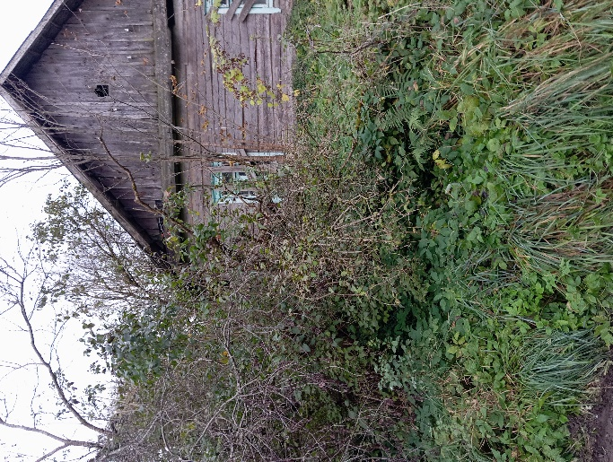 | Здание одноквартирного одноэтажного бревенчатого жилого дома;  Общая площадь жилого дома – 60 м.кв.;  Год постройки жилого дома – 1918;  Подземная этажность – нет сведений;  Возмещение расходов за электроэнергию - не производится.  Обязательные страховые взносы – не производились;  Налог на недвижимость и земельный налог – на учете в инспекции не состоит, имущественные налоги не исчислялись и не уплачивались;  Платежи за жилищно – коммунальные услуги – не предоставляются; | Кадастровый номер земельного участка – не присвоен.  Инвентарный номер на капитальное строение- не присвоен.  Ограничения и обременения прав на земельный участок: нет сведений.
Гродненская область, Новогрудский район, Петревичский сельсовет,  д. Углы, д. 26  Собственник – Кирель Мария Константиновна, умерла 25.06.2007г.  Наследники не установлены  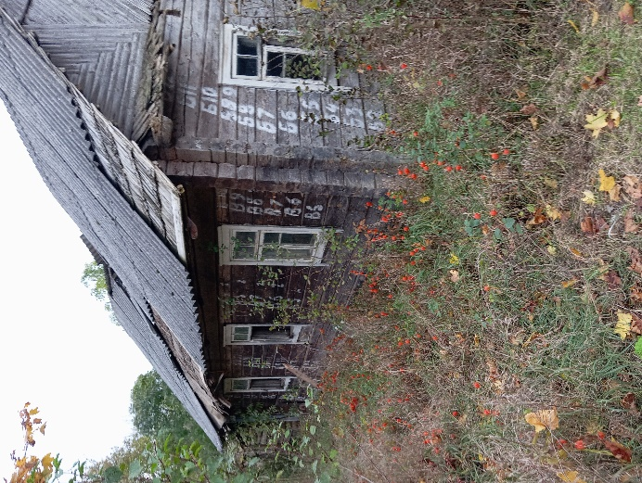 | Здание одноквартирного одноэтажного бревенчатого жилого дома;  Общая площадь жилого дома – 58 м.кв.;  Год постройки жилого дома – 1940;  Подземная этажность – нет сведений;  Возмещение расходов за электроэнергию - не производится.  Обязательные страховые взносы – не производились;  Налог на недвижимость и земельный налог – на учете в инспекции не состоит, имущественные налоги не исчислялись и не уплачивались;  Платежи за жилищно – коммунальные услуги – не предоставляются;
В течение двух месяцев с даты публикации настоящего извещения до принятия Петревичским сельским исполнительным комитетом решения о включении вышеуказанных жилых домов в реестр пустующих домов Новогрудского района, правообладатели имеют право обратиться в отдел архитектуры и строительства Новогрудского районного исполнительного комитета или в Петревичский сельский исполнительный комитет с письменным уведомлением о намерении использовать жилой дом для проживания. К уведомлению необходимо приложить документы (их копии), подтверждающие право владения и пользования жилым домом, а также в течении одного года принять меры по приведению жилого дома и земельного участка, на котором он расположен, в состояние, пригодное для использования их по назначению (целевому назначению), в том числе путем осуществления реконструкции либо капитального ремонта жилого дома.
В соответствии с частью 4 пункта 10 Указа Президента Республики Беларусь от 24 марта 2021 г. № 116 непредставление собственником уведомления, а также непринятие указанных в извещении мер в установленный в нем срок являются отказом от права собственности на жилой дом, за исключением случаев, когда уведомление представлено иными правообладателями (их представителями).
В случае не поступления уведомления в установленный срок, Петревичским сельским исполнительным комитетом будет принято решение о включении вышеуказанных жилых домов в реестр пустующих домов Новогрудского района с последующей подачей заявления в суд о признании дома бесхозяйным и передаче его в коммунальную собственность.
Имеющиеся сведения о местонахождении правообладателей жилых домов, подлежащих включению в реестр пустующих домов, а также уведомления от собственников, лиц, имеющих право владения и пользования вышеуказанными домами о намерении использовать жилой дом для проживания, направлять в отдел архитектуры и строительства Новогрудского районного исполнительного комитета по адресу: 231241, ул. Мицкевича, 9а, г. Новогрудок, электронный адрес arch@novogrudok.gov.by., телефон для справок 42-9-10., или в Петревичский сельский исполнительный комитет по адресу: 231412 аг. Петревичи, ул. Маяковского, д.39 Новогрудского района Гродненской области, либо на электронный адрес petrevichisik@novogrudok.gov.by Телефон (факс) для справок 6-08-11.
Уважаемые жители Петревичского сельского исполнительного комитета!
Напоминаем Вам о необходимости наведения порядка и поддержания должного санитарного состояния как жилого дома, так и прилегающего к нему земельного участка, чтобы принадлежащее Вам недвижимое имущество не попало в категорию пустующих домов с последующим его изъятием в собственность Петревичского сельсовета.

